ALINCO DM-330MVE
Fuente de alimentación ALINCO DM-330MVE Fuente de alimentación conmutada 30 Amperios. incluye instrumentación para poder ver el voltaje y el consumo y las funciones son regulables.
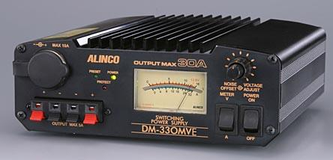

CARACTERÍSTICAS

- Alimentación : 220 V AC.
- Salida de tensión : 9 a 15 V CC.
- Amperaje : 25A continos/ 30"0máximo
- Indicador análogico iluminado, indica volgaje y amperaje
- Protección contra corto-circuito
- VVentilador
- Salida frontal de un máximo de 1#C/SPAN>
- Dimensiones : 190 (largo) x 69 (ancho) x 181 (fondo) mm.
- Peso : 2.3 Kg aproximado

